Strategjia e Qymyrit dhe Efiçienca e Energjisë në Kosovë

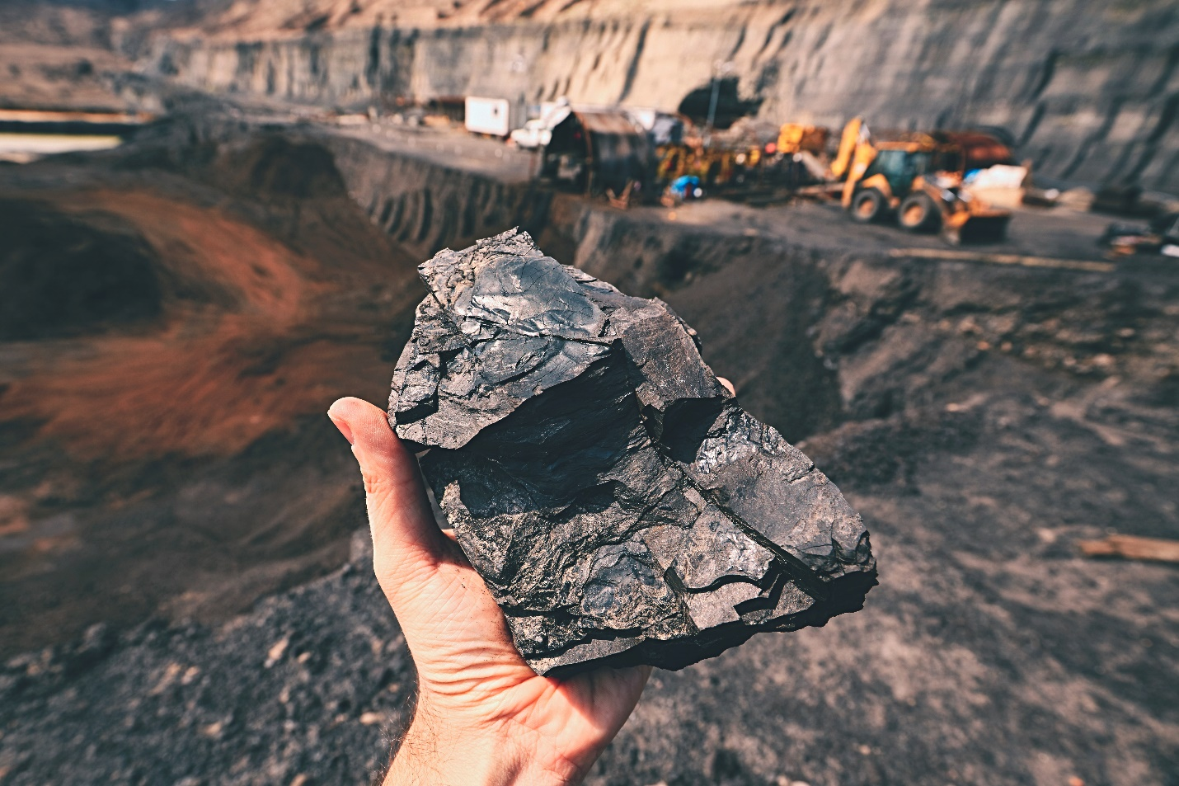

Albulena Kokollari, Agrina Baraku, Elona Kurti
Janar, 2022

TABELA PËRMBAJTËSORE
1. HYRJE 3
2. QYMYRI NË KOSOVË 4
2.1. HISTORIKU 4
2.1.1. Miniera "KOSOVA" - Hade, Obiliq 6
2.1.2. Miniera "DARDHISHTË" - Dardhishtë, Obiliq 6
2.1.3. Miniera nëntokësore "SIBOVC" – Obiliq 6
2.1.4. Miniera "ZGAFELLA E RE" në Mirash, Obiliq 6
2.1.5. Miniera nëntokësore "BABUSH I MUHAXHEREVE" Lipjan 7
2.2. CILËSIA E QYMYRIT 7
2.3. TREGU I LINJITIT 8
2.4. STRATEGJIA E KOSOVËS PËR QYMYRIN 8
3. EFIÇIENCA E ENERGJISË 9
3.1. KORNIZA LIGJORE PËR EFIÇIENCË TË ENERGJISË 10
4. SFIDAT ME TË CILAT KOSOVA PËRBALLET NË SEKTORIN E ENERGJISË 11
4.1. NDIKIMI NË MJEDIS DHE SHËNDET 14
4.2. NDOTJA E AJRIT 18
5. REKOMANDIME 19
5.1. TRANZICIONI NË BURIME TË RIPËRTËRITSHME 20
6. PËRFUNDIM 20

LISTA E FIGURAVE
Figura 1 - Qymyri i llojit Linjit 4
Figura 2 - Basenet qymyrmbajtëse 5
Figura 3 - Metodë e kursimit të energjisë .10
Figura 5 - Prodhimi i energjisë elektrike nga termocentralet 14
Figura 6 - Ndotja e ajrit nga termocentralet 18
Figura 7 - Ndotja e ajrit në vende të banimit nga djegia e qymyrit 19

SHKURTESAT
BRE – Burimet e Ripërtëritshme të Energjisë;
BE – Bashkimi Evropian;
EE – Eficienca e Energjisë;
PBB – Prodhimi i Brendshëm Bruto;
OST – Operatori i Sistemit të Transmetimit.
Hulumtimi është përkrahur nga Community Development Fund dhe financuar nga Ambasada e Suedisë në Kosovë. Ky artikull është punuar nga studentët kosovar Albulena Kokollari, Elona Kurti dhe Agrinë Baraku.
Pikëpamjet dhe mendimet e shprehura në këtë hulumtim janë ekskluzivisht të studentëve. Ato nuk pasqyrojnë politikën ose pozicionin zyrtar të SIDA-S, QEVERISË SUEDEZE, CDF apo KOSID.

HYRJE
Kosova është një vend në zhvillim dhe si i tillë ka probleme dhe sfida të mëdha. Ndër ato më të spikaturat është shpërndarja dhe prodhimi i energjisë. Kosova prodhimin më të madh të energjisë e ka nga burimet fosile siç është qymyri i llojit linjit ose siç njihet ndër kategoritë më të ulëta të qymyrit, pasi që ka nivel të ulët të karbonit dhe sulfurit në përbërjen e saj. Prodhimi i energjisë në tërë Kosovën bëhet kryesisht nga operatori shtetëror Korporata Energjetike e Kosovës (KEK), me rreth nëntëdhjetë e shtatë përqind (97%), ndërsa ka nivel të ulët të përdorimit të resurseve të tjera të ripërëritshme siç janë ajo ujore, e erës apo solare me rreth 3% nga këto burime.
Ndonëse Kosova njihet me potenciali të lartë të qymyrit në Evropë dhe në botë ajo ka sfida të mëdha në shpërndarjen e energjisë në të gjithë vendin. Si ndër sfidat kryesore është teknologjia e vjetëruar e termocentraleve. Ndonëse janë bërë disa ndryshime në filtrat e termocentralit “Kosova A” në vitin 2012, problemet kryesore me efiçiencë, qëndrueshmëri si dhe ndotje në mjedis shkaktohen nga “Kosova B”. Sipas të dhënave të fundit janë ndarë mjete nga Bashkimi Evropian (BE) për të plotësuar standarded e nevojshme të filtrave në këtë stacion, mirëpo kjo pritet të ndodhë nga viti 2022 e tutje. Si pasojë, edhe në sezonën 2021-2022, qytetarët e Obiliqit, Fushë Kosovës dhe Prishtinës si zonat kryesore të cilat preken nga ndotja termocentralit do të vazhdojnë të kenë pasoja shëndetësore të mëdha, që kryesisht i prekin organet respiratore.
Qymyri (Lnjiti)
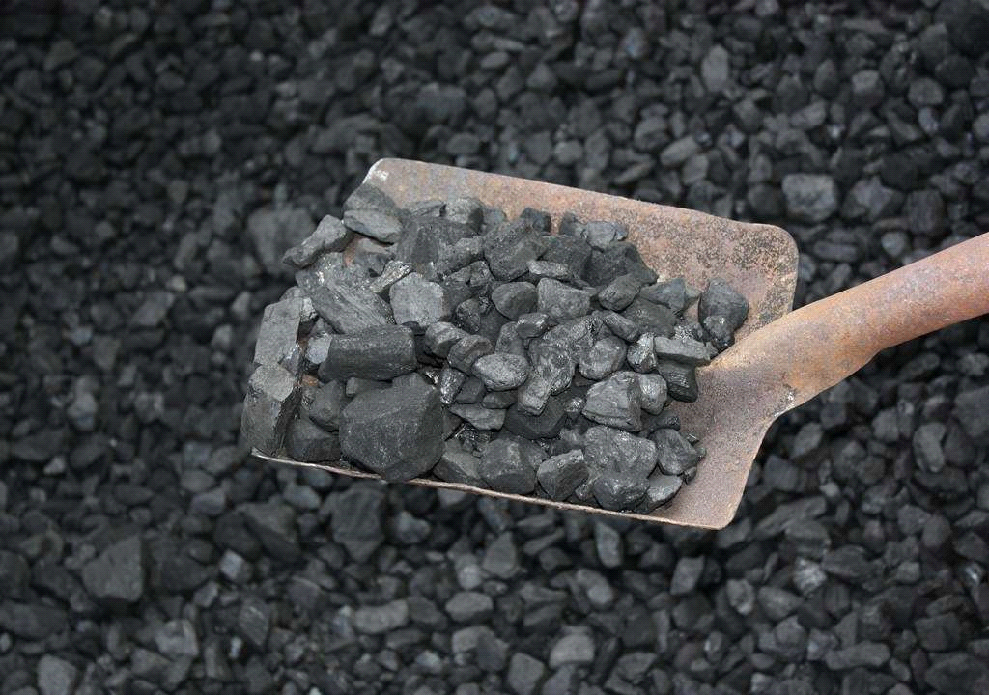

QYMYRI NË KOSOVË

HISTORIKU
Hulumtimet e para të qymyrit në Kosovë kanë filluar në fillim të shekullit XX, ku është konstatuar se në Kosovë ekzistojnë rezerva të mëdha të qymyrit në këtë rastë të linjitit. Në vitin 1922 fillon shfrytëzimi nëntokësor në minierën e Hadës e më vonë edhe në Babush të Lipjanit. Hulumtimet sistematike gjeologjike të qymyrit në basenin e Kosovës, kanë filluar në periudhën kohore 1952-1957. Gjatë kësaj periudhe është bërë përgatitja për kalimin e shfrytëzimit të qymyrit në basenin e Kosovës, nga shfrytëzimi nëntokësor në atë sipërfaqësor duke shqyrtuar mundësitë e shfrytëzimit masiv për nevojat e termocentraleve për prodhimin e energjisë elektrike dhe përpunimin industrial të qymyrit. Basenet më të rëndësishme qymyrmbajtëse janë: 1) Baseni i Kosovës; 2) Baseni i Dukagjinit; dhe 3) Baseni i Drenicës.
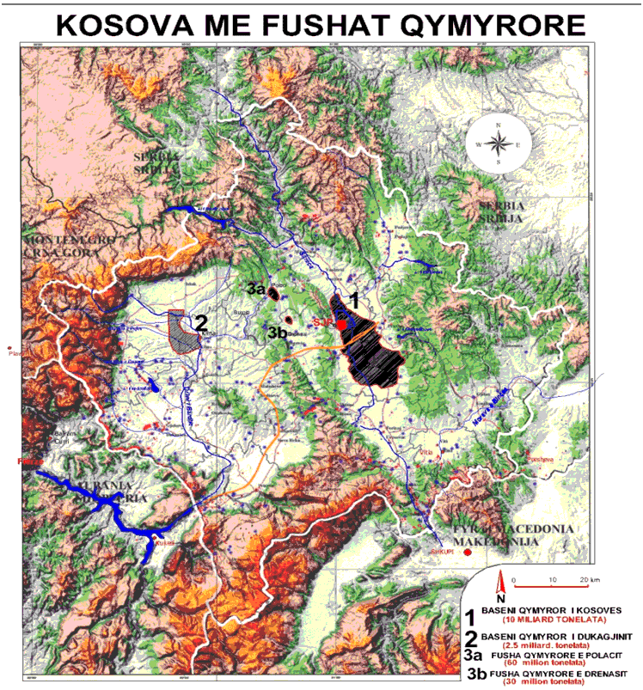
Basenet qymyrmbajtëse
Baseni qymyrmbajtës i Kosovës shtrihet në pjesën qendrore të Kosovës. Në aspektin gjeomorfologjik dhe gjeografik, pellgu i Kosovës paraqitet si ultësirë tipike, boshti gjatësor i të cilës shtrihet në drejtim Veri Veri-Perëndim - Jug Jug-Lindje, duke filluar nga Mitrovica në veri gjerë në Kaçanik në jug. Gjatësia e pellgut të Kosovës është rreth 85 km, ndërsa gjerësia mesatare e këtij pellgu është rreth 10 km. Ky pellg zë një sipërfaqe prej rreth 850 ${km}^{2}$ , ndërsa sipërfaqja e basenit të Kosovës ka një rrjet të zhvilluar të komunikacionit rrugor, hekurudhor dhe ajror, me të cilat Republika e Kosovës lidhet me të gjitha shtetet në regjion dhe më gjerë.
Miniera e linjitit në Kosovë operohet në një nga vendburimet më të favorshme të linjitit në Evropë për shkak të kushteve gjeologjike. Me një raport mesatar zhveshjeje prej 1.7 mbeturina ndaj 1 ton qymyr, prodhimi i qymyrit në minierat e Kosovës mund të furnizojë me karburant shumë konkurrues, krahasuar me burimet ndërkombëtare të karburantit dhe çmimet e energjisë. Resurset totale të vlerësuara të shfrytëzuara ekonomikisht prej përafërsisht 10,000 Mt përfaqësojnë një nga burimet më të pasura të linjitit në Evropë, i cili do të lejonte gjenerimin dhe zgjerimin e skemave ambicioze të energjisë elektrike në dekadat e ardhshme. Furnizimi me qymyr mund të rritet në korrelacion me rritjen e konsumit të energjisë elektrike.
Nga e gjithë sasia e qymyrit të prodhuar në miniera është 97.5% e sasisë totale përdoret për furnizimin e termocentraleve të Kosovës, ndërsa pjesa e mbetur prej 2.5% i dedikohet tregut për nevojat e konsumit në industri, familje, bujqësi dhe shërbime.
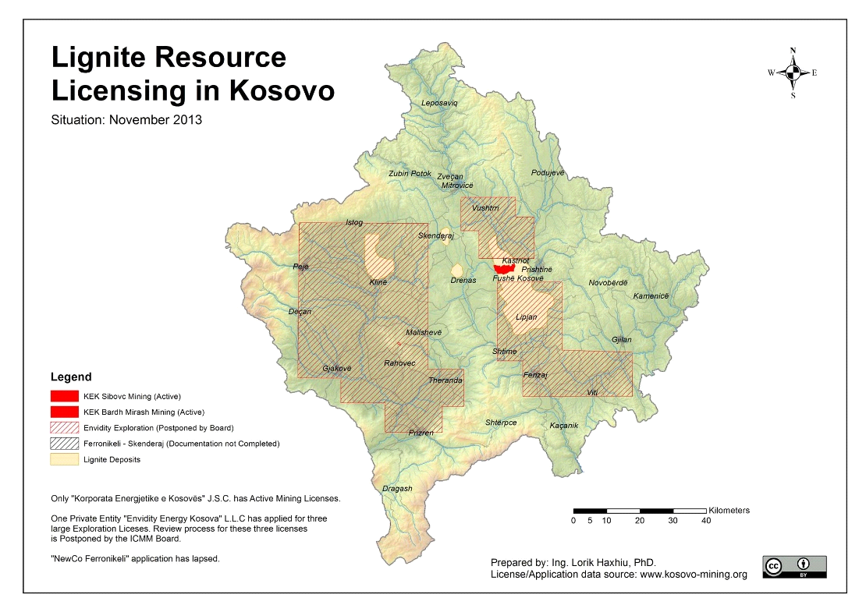
Burimet e Linjitit

Miniera "KOSOVA" - Hade, Obiliq
Shfrytëzimi i qymyrit (linjitit) nga baseni i Kosovës me metodën nëntokësore (hapje e puseve, galerive dhe objekteve të tjera të zgafelles), ka filluar në fshatin Hade, Komuna e Obiliqit, në vitin 1922. Prodhimi fillestar në këtë vit ka qenë simbolik me gjithsej 1700t/vit. Fillimisht, prodhimi i qymyrit dhe kapacitetet energjetike janë shfrytëzuar kryesisht për kërkesat e minierës së Trepçës. Kurse në vitet e mëvonshme, duke u zhvilluar minierat, janë rritur edhe kapacitetet prodhuese, ashtu që në vitin 1948 shënohet prodhimi prej 250.000t/vit.
Shfrytëzimi i qymyrit në këtë minierë ka përfunduar në vitin 1966 kur edhe është djegur objekti i separacionit. Në këtë minierë gjithsej janë shfrytëzuar 6.396.434t qymyr.

Miniera "DARDHISHTË" - Dardhishtë, Obiliq
Në këtë minierë, shfrytëzimi i qymyrit ka filluar në vitin 1948 me kapacitet fillestar prej 4899t. në vit. Kapaciteti maksimal është arritur në vitin 1955 prej 222.156t/vit. Në këtë miniere gjithsej janë prodhuar 2.921.215t.

Miniera nëntokësore "SIBOVC" – Obiliq
Shfrytëzimi i qymyrit në këtë minierë ka filluar në vitin 1956. Kapaciteti fillestar ka qenë 22.400t qymyr në vit. Kapaciteti maksimal ka arritur në vitin 1956 me 74219t. Shfrytëzimi i qymyrit në këtë minierë ka përfunduar në vitin 1958. Në këtë minierë janë prodhuar gjithsej 255.117t qymyr.

Miniera "ZGAFELLA E RE" në Mirash, Obiliq
Në këtë minierë shfrytëzimi i qymyrit ka filluar në vitin 1955 dhe ka zgjatur vetëm 2 vite, deri në vitin 1956 për shkak të fillimit të hapjes së Minierës sipërfaqësore në Mirash. Kapaciteti fillestar ka qenë 26.496t në vit. Në vitin 1956 janë prodhuar 63.658t. Në këtë minierë gjithsej janë shfrytëzuar 90.127t qymyr.

Miniera nëntokësore "BABUSH I MUHAXHEREVE" Lipjan
Në këtë minierë, shfrytëzimi i qymyrit ka filluar në vitin 1955. Kapaciteti fillestar ka qenë 700t. Shfrytëzimi i qymyrit në ketë minierë është bërë deri në vitin 1993.

CILËSIA E QYMYRIT
Qymyri është një shkëmb sedimentar i djegshëm i zi ose kafe-zi me një sasi të madhe karboni dhe hidrokarburesh. Qymyri klasifikohet si një burim energjie jo i rinovueshëm sepse duhen miliona vjet për t'u formuar. Qymyri përmban energjinë e ruajtur nga bimët që kanë jetuar qindra miliona vite më parë në pyjet moçalore. Shtresat e dheut dhe shkëmbinjve mbuluan bimët gjatë miliona viteve. Presioni dhe nxehtësia që rezultoi i shndërruan bimët në substancën që ne e quajmë qymyr. Në Kosovë gjendet qymyri i llojit Linjit.
Vlerat mesatare të parametrave të cilësisë së linjitit të zonave të ndryshme të minierave janë: Përmbajtja e lagështisë: varion midis 35% dhe 50%.
Përmbajtja e hirit: ndërmjet 12% dhe 21% në shtresën e qymyrit. Vlerat mesatare janë rreth 14% deri në 17%.
Vlerat e ngrohjes: 7800 kJ/kg mesatarisht në zonën e Bardh-Mirashit. 8100 kJ/kg në zonën e Sibovcit. Nga rezervat totale: 29% ( > 8,4 MJ/kg); 43% (7,7 – 8,4 MJ/kg); 25% (5,8 – 7,7 MJ/kg).
Squfur: 1% në të gjitha pjesët e minierave/depozitimit duke përfshirë një përmbajtje mesatare e squfurit të djegshëm prej 0,35 %.
Gëlqere: Përqendrimi i gëlqeres është i mjaftueshëm për të thithur sasi të konsiderueshme të SOX gjatë djegies në mënyrë që të mos kërkohet desulfurizimi i gazrave të gripit

TREGU I LINJITIT
Tregu i linjitit në Kosovë dominohet qartë nga kërkesa e termocentraleve vendore. Kërkesa mesatare vjetore për thëngjill për prodhimin e energjisë elektrike është 7,5 Mt. Totali i linjitit për përdorim për qëllime ose konsumatorë të tjerë nga termocentralet vlerësohet në 500,000 t/a.
Qymyri mund të furnizohet me shkallën më të lartë të sigurisë dhe me nivele të parashikueshme çmimesh. Me këtë, Kosova mund të përfitojë nga rezervat e saj të mëdha dhe nga pozicioni i saj në qendër të Evropës Juglindore, ku mungesa e energjisë elektrike pritet të arrijë në periudhën afatmesme dhe afatgjatë.
Qymyri është i një rëndësie të madhe për Kosovën pasi ofron punësim direkt dhe indirekt për mijëra njerëz në industrinë e nxjerrjes së qymyrit dhe prodhimit të energjisë elektrike

STRATEGJIA E KOSOVËS PËR QYMYRIN
Siç mund ta dijmë, thëngjilli përbën pjesën më të madhe të burimeve të energjisë në Kosovë, rreth 97%. Në vitin 2020 sasia e thëngjillit në dispozicion si burim primar për prodhimin e energjisë ka qenë 1590.87 ktoe, dhe linjiti përbën 99.95% te tij me 1589.47 ktoe. Rregullimi ligjor për qymyrin është i mangët dhe paraqet një problem në këtë industri.
Ligji për Miniera dhe Minerale është ligji më i rëndësishëm që e trajton qymyrin. Me këtë ligj parashihet që rregullore për sigurinë minerare dhe ato për mbrojtjen e mjedisit të jenë të përputhje me acquis communitaire (akti komunitar) të BE-së. Strategjia Minerare (SM) për periudhën 2012-2025 përbën aktin kryesor sa i përket gjendjes aktuale të qymyrit dhe planeve për të. Edhe këtu, një ndër objektivat kryesore të paraqitura, është plotësimi i infrastukturës ligjore dhe rregullatore. Nga masat që parashihet të merren në këtë drejtim janë: “Plotësimi i bazës ligjore që mundëson reformimin dhe ristrukturimin e sektorit minerar në përpupthje me praktikat më të mira ndërkombëtare.”
Megjithatë, në aktet e lartpërmendura nuk ka ndonjë të dhënë direkte se si planifikohet të veprohet me thëngjillin si burim energjie. Dhe aktualisht nuk ka ndonjë akt ligjor konkret për strategjinë e Kosovës për qymyrin. Për këtë, më mirë mund të bazohemi në objektivat e BE-së që Kosova është e obliguar t’i arrijë. Siç përmendet në këtë punim, Kosova është zotuar të arrijë cakun për 20% energji të ripërtërishme. Rrjedhimisht, mund të besohet se planifikohet në ulje të përdorimit të qymyrit për prodhim të energjisë elektrike. Mirëpo, në fakt, thëngjilli i konsumuar në vitin 2020 ka qenë 26.84 ktoe, më lartë se në 2019 kur ishte 21.43 ktoe.

SFIDAT ME TË CILAT KOSOVA PËRBALLET NË SEKTORIN E ENERGJISË
Në vitin 2011, Kosova ka qenë një nga vendet më të varfëra të Evropës, me një PBB vjetor për kokë banori prej 2,600€. Më shumë se një e treta e qytetarëve të saj jetojnë nën kufirin e varfërisë dhe pothuajse gjysma e popullsisë së saj ishte e papunë (tre nga katër persona nën moshën 25 vjeç janë të papunë). Një pengesë e madhe për rritjen dhe zhvillimin ekonomik të Kosovës është energjia elektrike e pamjaftueshme dhe jo e besueshme, me ndërprerje të shpeshta të energjisë elektrike që pengojnë prodhimin, arsimin dhe shërbimet shëndetësore.
Së fundmi Kosova ka gjeneruar rritje të vazhdueshme ekonomike, ka përmirësuar standardet e jetesës dhe ka bërë hapa të rëndësishëm në ndërtimin e institucioneve. Megjithatë, performanca e fuqishme e rritjes së Kosovës nuk është shoqëruar me rritje të punësimit dhe ekonomia e Kosovës ka nevojë të përmirësohet nga modeli aktual i nxitur nga konsumi.
Një vizion për një strategji duhet të ofrojë një përshkrim të asaj se çfarë presin kosovarët nga ekonomia, shoqëria, institucionet dhe mjedisi, dhe cilët janë elementët më të rëndësishëm në secilin fushë.
Kosova ka rreth 1.8 milionë banorë. Prodhimi i saj i energjisë elektrike është pothuajse tërësisht i varur nga dy termocentrale të linjitit: Kosova A (5 njësi me 800 MW të instaluara) dhe Kosova B (dy njësi me 678 MW të instaluar). Kapaciteti aktual i këtyre centraleve është rreth 915 MW gjithsej. Ata janë famëkeq për kontributin e tyre në ndotjen e ajrit dhe Kosova B është emetuesi më i lartë i pluhurit nga të gjitha termocentralet e qymyrit në Ballkanin Perëndimor.
Kapaciteti gjenerues i pamjaftueshëm e bën Kosovën të paaftë për të përmbushur kërkesën maksimale, veçanërisht gjatë dimrit. Aktualisht, BRE zënë vetëm 5 për qind të prodhimit total të energjisë dhe për ta nxitur atë është futur një skemë tarifore nxitëse. Raporti i Komisionit të BE-së 2020 për Kosovën tregoi se, në vitin 2019, ishin regjistruar respektivisht 77 MW, 34 MW dhe 10 MW të energjisë hidroenergjetike, erës dhe diellore dhe kapaciteti i tyre total është vlerësuar të jetë 120 MW. Megjithatë, ka më shumë potencial, “analiza e kryer nga IRENA paraqiti një potencial teknik prej 494.8 MW hidroenergji, ku vetëm 137.4 MW janë ekonomikisht të realizueshme në një LCOE prej 59/MWh. Një studim tjetër për hidrocentralet tregoi se hidrocentrale të vogla dhe të mesme mund të ndërtoheshin në të gjithë vendin, veçanërisht në pjesën veriperëndimore dhe juglindore. Potenciali i përgjithshëm në këto zona rezultoi në 31.1 MW nëpërmjet hidrocentralit. Një studim i vitit 2006 tregoi se potenciali i HEC-eve të vegjël dhe të mesëm në Kosovë ka një kapacitet fuqie prej 63.7 MW dhe një prodhim të energjisë elektrike prej 294.1 milion kWh. Përveç studimit IRENA, në të tjerët nuk përfshihet hidrocentrali i Zhurit, i cili është analizuar të ketë një kapacitet potencial prej 305 MW.” Për sa i përket erës, në Golesh u instaluan gjeneratorët e parë me erë, të cilët kishin prodhim energjie prej 1.36 MW. Ndërsa në vitin 2018 ka filluar funksionimin edhe parku i dytë me erë, i cili quhet Kitka, me kapacitet prej 32.42 MW dhe me vendndodhje është në rajonin e Kamenicës. Duke qenë shumë të varur nga thëngjilli, na bën të mbetemi të ndenjur në ekonominë moderne dhe të paaftë për të përmbushur qëllimet e Komunitetit të Energjisë, pjesë e të cilit është edhe Kosova. Këto synime janë një ulje prej 40% në emetimet e gazeve serrë në krahasim me nivelet e 1990-të paktën një pjesë 27% e konsumit të energjisë së rinovueshme-të paktën 27% kursim energjie krahasuar me skenarin e biznesit si zakonisht”.
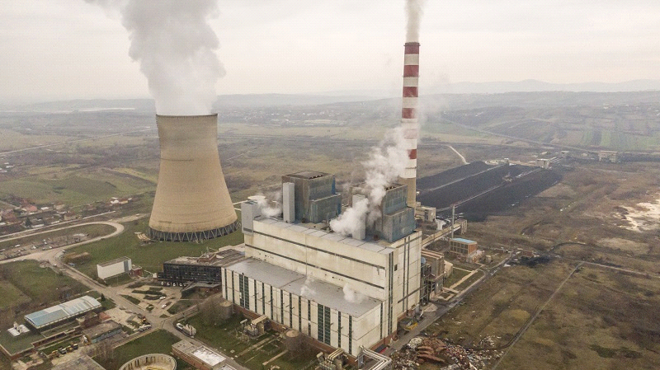
Prodhimi i energjisë elektrike nga termocentralet
Korporata Energjetike e Kosovës sh.a. (KEK sh.a.) është ndërmarrja kryesore energjetike në Republikën e Kosovës. Ajo është e integruar vertikalisht dhe është korporatizuar në fund të vitit 2005. Asetet e Korporatës janë nën pronësi të plotë të Qeverisë së Republikës së Kosovës.
Struktura organizative e KEK-ut përbëhet nga këto njësi: Minierat e Qymyrit dhe Gjenerimi i Energjisë Elektrike dhe funksionon nëpërmes divizoneve që ka në përbërje të vet:
- Divizioni për prodhimin e qymyrit (DPQ);
- Divizioni i TC “Kosova A”;
- Divizioni i TC “Kosova B”;
- Divizioni Shërbimet e Korporatës, në përbërje të të cilit është edhe Departamenti i Mjedisit;
- Njësitë tjera përkrahëse.
Korporata punëson rreth 4200 punonjës të fushave të ndryshme të operimit.

NDIKIMI NË MJEDIS DHE SHËNDET
Duke u bërë më të përballueshme burimet e pastra të energjisë, prodhimi i qymyrit është ngadalësuar. Ndërsa e vështirë për komunitetet që varen nga minierat dhe impiantet e qymyrit, kalimi nga qymyri është thelbësor për të shmangur disa nga ndikimet më të rënda të qymyrit.
Tymi dhe hiri që dalin nga dy termocentralet në komunën e Obiliqit mbetët një shqetësim i madh i qytetarëve të Kosovës.
Termocentralet e qymyrit lirojnë mijëra tonë ndotës të rrezikshëm të ajrit çdo vit duke bërë një kontribut në ndotjen e ajrit në rajonin e Ballkanit dhe më gjerë. Fabrikat ekzistuese të qymyrit në Kosovë krijojnë gjithsej ndërmjet 70 dhe 169 milionë euro në vit kosto shëndetësore për njerëzit dhe qeveritë në rajon. Për shkak të udhëtimit në distanca të gjata të ndotësve në ajër, impiantet në Kosovë po krijojnë gjithsej ndërmjet 144 dhe 352 milionë euro shpenzime shëndetësore në vit në Evropë. Impiantet në Kosovë në përgjithësi funksionojnë me standarde të ulëta mjedisore duke gjeneruar nivele të larta të emetimeve ndotëse dhe ndikime të larta në shëndet.
Nxjerrja e qymyrit (mihja tokësore ose sipërfaqësore), shkatërron mjedisin vizual, tokën rekreative, erozionin, ekzistencën, humbjen masive; ndikon në ujërat nëntokësore dhe sipërfaqësore, ndotjen akustike dhe të ngjashme. "Përafërsisht 20 hektarë tokë të tillë shkatërrohet çdo vit për shkak të operacioneve minerare në përgjithësi ose për shkak se përdoret si vend depozitimi i hirit. Ky hi përbën një pjesë të madhe të totalit të gjenerimit të mbetjeve në vend, që përbën 1 milion m3 çdo vit". Nuk ekziston asnjë raport për shëndetin dhe gjendjen e minatorëve në Kosovë.
Ndotja e ajrit në Kosovë është shqetësuese. Ai vjen nga emetimet si oksidet e azotit, oksidet e squfurit, dioksidi i karbonit, amoniaku, metani, ozoni në nivelin e tokës dhe komponimet organike të paqëndrueshme, dhe një përbërje organike e paqëndrueshme jo metan (INDEP, 2019).
Burimet kryesore të ndotjes në rastin e Kosovës janë KEK-u (me termocentralet e tij) 5.8 milionë tonë emetim CO2 (Neziri, prezantimi në PowerPoint, 2020), transporti, druri dhe qymyri, industritë, bujqësia (plehra dhe pesticide) dhe mbeturinat. Në rastin e konsumit të drurit në familje, “sasia mesatare e drurit të konsumuar për shtëpi urbane ishte 9,75 m3 në vit”, “sasia e drurit të konsumuar për shtëpi rurale është 11,47 në vit”. "Konsumimi i energjisë në shtëpitë e Kosovës për ngrohjen e hapësirave vlerësohet në mbi 80%". Stufat që përdoren në Kosovë mund të përcaktojnë ndikimin mjedisor që shkakton sektori i ngrohjes, "sbataret e vjetra ka të ngjarë të lëshojnë 15 deri në 30 gramë tym në orë". Emetimi i ndotësve shkakton eutrofikim në ujë, acidifikim i cili shkakton humbje të biodiversitetit dhe prish ekosistemin, si dhe ndikon në ndërtesa duke i bërë ato të prishen. (INDEP, 2019) Pavarësisht se tarifat janë nga më të ulëtat në rajon, 60 për qind e shtëpive urbane paguajnë 10 deri në 30 për qind të të ardhurave të tyre për energjinë elektrike. Nuk është çudi pse druri është burimi kryesor i përdorur për ngrohjen e shtëpisë (Bowen et al., 2013). Nxjerrja e qymyrit (mihja tokësore ose sipërfaqësore), shkatërron mjedisin vizual, tokën rekreative, erozionin, ekzistencën, humbjen masive; ndikon në ujërat nëntokësore dhe sipërfaqësore, ndotjen akustike dhe të ngjashme (Miller, 2005). "Përafërsisht 20 hektarë tokë të tillë shkatërrohet çdo vit për shkak të operacioneve minerare në përgjithësi ose për shkak se përdoret si venddepozitimi i hirit. Ky hi përbën një pjesë të madhe të totalit të gjenerimit të mbetjeve në vend, që përbën 1 milion m3 çdo vit". (Rizvanolli, fq.40) Nuk ekziston asnjë raport për shëndetin dhe gjendjen e minatorëve në Kosovë.
Menaxhimi i mbeturinave në Kosovë është një tjetër problem i madh mjedisor. Mbetjet industriale rrjedhin nga KEK-u, SHrrcem, Ferronikeli, dhe industri të tjera (INDEP, 2019). KEK-u hedh hirin e tij dhe ky vend është kthyer në një ujë blu shumë të dehur. "Sasia e mbeturinave të prodhuara në Kosovë është përafërsisht 580,000 ton (0.9 kg/ditë, për kokë banori), me 1572 deponi ilegale të identifikuara në vitin 2017, nga të cilat 46% janë depo të mbeturinave të ndërtimit dhe rrënimit, që përbëjnë një kërcënim serioz. ndaj mjedisit." Ka një përpjekje të pamjaftueshme për menaxhimin e mbeturinave nga operatorët e licencuar dhe pronarët e menaxhimit të mbeturinave. Për më tepër, Agjencia për Mbrojtjen e Mjedisit të Kosovës thekson se në kundërshtim me ligjin, e cila kërkon që bashkitë të raportojnë çdo vit, ato nuk i plotësojnë këto kërkesa. Ka mungesë koordinimi ndërmjet organeve të pushtetit vendor dhe atij qendror.
Të gjitha këto aspekte janë nën kujdesin e qeverisë dhe qytetarëve, duke qenë demokraci duhet të angazhohemi në vendimmarrje. Por Kosova funksionon nën institucione shumë ekstraktive me aktorë që duhet të ruajnë kapacitetet e tyre të qiramarrjes dhe të përfitojnë sa më shumë që të jetë e mundur qoftë nga institucionet formale apo përmes institucioneve joformale siç është korrupsioni, të cilat të gjitha po na bëjnë një demokraci me të meta me mungesë të vetëdijes. mes qytetarëve, gjë që rezulton me pjesëmarrje dhe vendimmarrje të ulët.
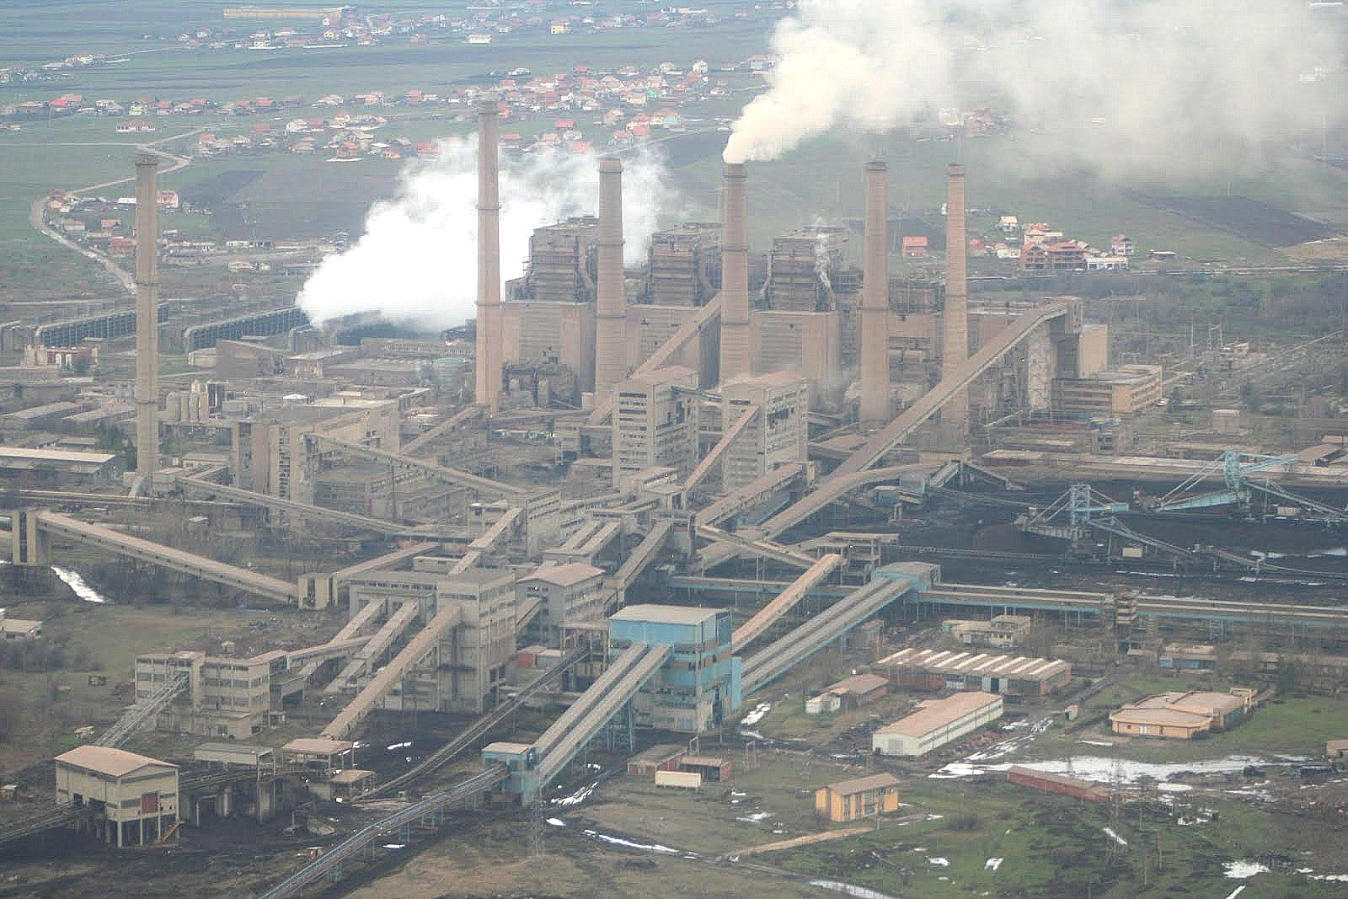
Ndotja nga termocentralet
Dy termocentrale me qymyr, Kosova A dhe Kosova B, janë burimi kryesor i niveleve alarmante të ndotjes së ajrit në Kosovë, dhe veçanërisht në qytetin e Obiliqit, i cili ndodhet midis dy termocentraleve dhe afër deponive të tyre të hirit. Emetimet e rrezikshme të dioksidit të squfurit (SO2) dhe grimcave nga dy termocentralet me qymyr ndikojnë në Obiliq gjatë gjithë vitit, ndërsa të dhënat për cilësinë e ajrit nga stacioni i monitorimit nuk janë publikisht në dispozicion në kohë reale, duke i penguar banorët të informohen për ndotjen në në mënyrë të duhur dhe në kohë.
Ndryshimet klimatike janë ndikimi më serioz, afatgjatë dhe global i qymyrit. Kimikisht, qymyri është kryesisht karbon, i cili, kur digjet, reagon me oksigjenin në ajër për të prodhuar dioksid karboni, një gaz që thith nxehtësinë. Kur lëshohet në atmosferë, dioksidi i karbonit funksionon si një batanije, duke ngrohur tokën mbi kufijtë normal.
Pasojat e ngrohjes globale përfshijnë thatësirën, ngritjen e nivelit të detit, përmbytjet, motin ekstrem dhe humbjen e specieve. Ashpërsia e këtyre ndikimeve është e lidhur drejtpërdrejt me sasinë e dioksidit të karbonit që ne lirojmë, duke përfshirë edhe nga impiantet e qymyrit.

NDOTJA E AJRIT
Ndotja e ajrit si një problem global është një problem thelbësor shëndetësor, me të cilin përballen miliona njerëz në mbarë botën. Është një problem i madh që hasin edhe qytetarët e Kosovës në veçanti qytetarët e qytetit të Prishtinës.
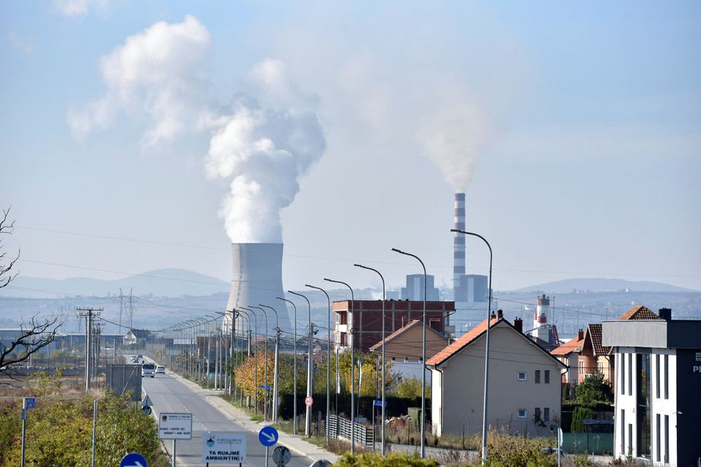
Ndotja e ajrit në vende të banimit nga djegia e qymyrit
Fillimisht, në rajonin e Prishtinës, ndotja e ajrit buron nga: termocentralet në afërsi të qytetit të Prishtinës, termocentralet me qymyr, thëngjilli që përdoret si energji për ngrohje në objektet e banimit, dhe ndotja e madhe e ajrit buronte nga trafiku urban. Për më tepër, prodhimi i qymyrit shkakton emetime të shumë metaleve të rënda toksike, dhe më pas, nxjerrja e qymyrit dhe prodhimi i energjisë elektrike stimulojnë ndryshimin e klimës, gjë që shkakton më tej degradimin e ajrit. Në Prishtinë, niveli i lartë i ndotjes është i lidhur me kushtet socio-ekonomike, ku shumica e qytetarëve përdorin thëngjillin për ngrohje sepse konsiderohet si burim energjie me kosto të ulët. I njëjti burim i energjisë përdoret në termocentralet Kosova-A dhe B.

EFIÇIENCA E ENERGJISË
Mungesa e burimeve të mjaftueshme të energjisë dhe kapitalit për t’i shfrytëzuar ato burime, ka ngritur nevojën për shfrytëzim sa më efiçient të sasisë ekzistuese të energjisë. Këto shqetësime i shtohen problemeve të ngritjes së sasisë të dioksidit të karbonit (CO2) të emetuar në atmosferë, një problem i identifikuar global. Duke i pasur parasysh këto sfida, efiçienca e energjisë shihet si një metodë e mirë për të reduktuar dhe për të vënë nën kontroll nxitimin enorm në shfrytëzimin e energjisë.
Përmirësimet e efiçencës së energjisë i referohen reduktimit të energjisë së përdorur për një shërbim të caktuar (ngrohja, ndriçimi etj.) ose niveli i aktivitetit. Ulja e konsumit të energjisë zakonisht shoqërohet me ndryshime teknologjike, por jo gjithmonë pasi mund të rezultojë edhe nga organizimi dhe menaxhimi më i mirë ose ndryshimet e sjelljes (“faktorë jo teknikë”).
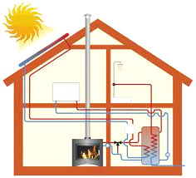
Metodë e kursimit të energjisë
Investimet në efiçiencën e energjisë në Kosovë, sikurse edhe gjithë investimet tjera në përgjithësi, kanë munguar për gati dy dekada gjatë kohës së represionit. Shkatërrimet që i janë bërë Kosovës gjatë luftës së fundit bënë që shoqëria kosovare t’i rreket një rindërtimi të shpejtë dhe të fuqishëm. Për shkak të zhvillimeve gjeopolitike, luftës dhe probleme të shumta ekonomike, Kosova besohet të jetë e fundit nga vendet e rajonit sa i përket efiçiencës së energjisë. Korniza ligjore e Kosovës në fushën e efiçiencës së energjisë është i mangët dhe në shumë raste e pazbatueshme në praktikë. Ligji parasheh që shumica e masave, detyrimeve dhe objektivave të rregullohen me akte nënligjore dhe jo direkt me ligj. Në formën e tanishme, ligji ka rregulluar në mënyrë të qartë krijimin e Agjencisë së Kosovës për Efiçiencë të Energjisë, por nuk ka rregulluar shumë prej masave dhe detyrave që duhet të ndërmerren në drejtim të arritjes së nivelit të pritur të efiçiencës. Një pjesë e akteve nënligjore ende nuk janë formuar, që si rrjedhojë kanë bërë që kompletimi i bazës ligjore të mbetet një sfidë e papërfunduar tërësisht.

KORNIZA LIGJORE PËR EFIÇIENCË TË ENERGJISË
Ashtu siç kërkohet nga Marrëveshja për Stabilizim – Asociim, korniza ligjore që e bën rregullimin në fushën e energjisë tenton të jetë në pajtim me acquis të BE-së. Sa i përket efiçencës së energjisë në Kosovë, me relevancë janë: Ligji për Efiçiencë të Energjisë (Nr. 06/L -079 ); Ligji për Energjinë (Nr. 05/L-081); Ligji për Energjinë Elektrike (Nr. 05/L – 085).
Kosova si anëtare e Komunitetit të Energjisë është e obliguar t’i implementojë direktivat Evropiane të kësaj fushe. Ajo është zotuar të arrijë objektivat e vendosura nga direktiva 2006/32/EC e cila ka për qëllim uljen e përdorimit të energjisë për 9% si dhe direktiva 2012/27/EC për efiçiencë të energjisë. Kjo direktivë, ka synuar që deri në vitin 2020 të ulë emetimet e gazrave serrë për 20%, të arrijë energji të ripërtëritshme për 20% dhe të përmirësojë efiçiencën e energjisë për 20%.
Me miratimin e Ligjit për Efiçiencë të Energjisë në dhjetor 2018, Kosova arritur suksesshëm transpozimin e acquis-së së BE-së në legjislacionin tonë sa i përket energjisë. Ky ligj është i mbështetur në Direktivën 2012/27/BE dhe tashmë përbën instrumentin kryesor rregullues për përmirësimin e efiçiencës së Energjisë në Kosovë. Qëllim kryesor të tijin ka përcaktimin e caqeve dhe arritjen e caqeve për efiçiencë duke zbatuar plat e veprimit, zhvillimin e tregut të shërbimeve energjetike dhe masat e tjera të efiçiencës së energjisë.
MSA e trajton në mënyrë të veçantë sektorin e energjisë në nenin 114 të saj, ku palët nënshkruese zotohen për bashkëpunim në fushën e energjisë duhet u bazuar në parimet e ekonomisë së tregut dhe të Traktatit Themelues të Komunitetit të Energjisë. Ky bashkëpunim mund të përfshijë ndihmën e dhënë Kosovës sa i përket përmirësimit dhe shumëllojëshjmërisë së së furnizimit me energji në Kosovë, qasjes së tregun e energjisë, aplikimin e rregullave të BE-së, ndihmës në zbatimin e acquis-së të BE-së, nxitjen e efiçiencës së energjisë, hartimit të kushteve të kornizës për ristrukturimin e shoqërive të energjisë etj.
Strategjia për Energjinë e Republikës së Kosovës është instrument shumë me rëndësi, i cili përcakton objektivat strategjike shtetëror për furnizimin e sigurtë me energji për vitet 2017 - 2026. Kjo strategji krijohet në bazë të Ligjit për Energjinë dhe është përgjegjëse për vlerësimin e progresit të deri tanishëm dhe marrjen e vendimeve për hapat e ardhshëm, për zhvillimin e sistemit të qëndrueshëm energjetik. Dy nga pesë objektivat në këtë Strategji janë: 1) Sigurimi i furnizimit të qëndrueshëm dhe cilësor me energji elektrike dhe me kapacitete të nevojshme për një sistem stabil të energjisë elektrike; dhe 2) Plotësimi i caqeve dhe obligimeve me efiçiencë të energjisë, burime të ripërtëritshme të energjisë dhe mbrojtje të mjedisit.
Plani Kombëtar i Veprimit për Efiçiencë të Energjisë, poashtu përbën një prej instrumenteve bazë për rregullimin ligjor të efiçiencës së Energjisë. Në PKVEE 2019 – 2021, parashihet masat e veçanta që duhen ndërmarrë nga institucionet tona për të arritur caqet e paracaktuara. Ky PKVEE si cak që është dashur të arrihet deri në 2020 ka paraparë që konsumi final i energjisë nuk duhet të kalojë 113.09 ktoe.

REKOMANDIME
Burimet e ripërtrishme me qëndrueshmëri, nëpërmjet burimeve diellore dhe të erës janë alternativa në të cilat ne duhet të fokusohemi. Që Kosova të përmbushë direktivat e Komunitetit të Energjisë dhe të konsiderohet për anëtarësim në BE, ajo duhet të diversifikojë përzierjen e saj duke integruar BRE-të. Aktualisht Kosova është nën qeverisjen e institucioneve shumë nxjerrëse, të cilat përmes institucioneve formale dhe joformale duan të ruajnë interesin dhe përfitimin e tyre në dëm të qytetarëve. Ne duhet të sigurohemi që të zgjedhim njerëz, interesat dhe politikat e të cilëve përputhen me ato të zhvillimit të qëndrueshëm. Ata që nuk janë të interesuar të krijojnë monopole, por treg konkurrues që do të përfitojnë qytetarët. Një rast i tillë mund të jetë skema tarifore nxitëse e ZRRE-së, e cila u ofrohet gjashtë kompanive në pronësi të vetëm një personi. Dhe edhe pse asnjë investitor i vetëm nuk mund të prodhonte më shumë se 3 MW energji diellore, ky investitor u licencua për të prodhuar 16.7 MW. Një përgjigje e natyrshme mund të jetë: "Pse është kaq e keqe pasi po përdor burime të rinovueshme dhe diversifikon përzierjen e energjisë?" Por, synimi ynë duhet të jetë zhvillimi ekonomik me burime të rinovueshme dhe jo njëra pa tjetrën, pasi do të mbetemi të bllokuar në status quo. Për këtë është e nevojshme konkurrenca, në një treg të liberalizuar, me çmime që përputhen me vlerën e tregut dhe jo e tejkalojnë atë. Kështu, licencat e ankandeve duhet të zëvendësojnë qasjen e parë që vjen së pari, e cila minon konkurrencën dhe rrit çmimet për konsumatorin përfundimtar. Transparenca duhet të ndjekë çdo politikë dhe licencat e ankandeve mund ta promovojnë atë. (Jeta në Kosovë, 2020). Për më tepër, qeveria duhet të zbatojë ligjet e saj (si ligji për mbrojtjen e ajrit) dhe rregulloret dhe të sigurojë që këto të mos mbeten vetëm në letër. Diversifikimi i përzierjes sonë të energjisë është gjithashtu i rëndësishëm në trajtimin e çështjeve të tilla si çmimet e paqëndrueshme, të cilat kur ka mungesë të përzierjes së larmishme të energjisë, mund të shkaktojnë probleme në treg. Për më tepër, çfarë mund të ndodhë nëse papritur ndodh ndonjë fatkeqësi e tmerrshme natyrore dhe shkatërron termocentralet tona, ose ato thjesht mbyllen për shkak të kushteve të tyre të vjetruara? Trazirat dhe fatkeqësitë që mund të sjellin këto ngjarje janë të paimagjinueshme.

TRANZICIONI NË BURIME TË RIPËRTËRITSHME
Fokusi ynë kryesor duhet të jetë tek burimet e rinovueshme sepse siç thonë shumë ekspertë BRE-të janë e ardhmja. Por aktualisht, për t'u siguruar që po prezantojmë energjitë e rinovueshme, duhet të kemi parasysh gjatë se si ta bëjmë këtë pa rritje të furnizimit me energji për të përmbushur kërkesën e lartë në Kosovë. Bashkimi Evropian ka për synim të krijojë një ekonomi me emetime zero të gazrave serrë deri në vitin 2050 si pjesë e Marrëveshjes Evropiane të Gjelbër. Kështu që largimi i plotë i qymyrit duhet të jetë në krye të agjendës sonë në planin afatgjatë. Por së pari, duhet të ndërmarrim hapa më të vegjël, sepse ky qëllim nuk është diçka që mund të arrihet shpejt
Hapi i parë do të ishte rehabilitimi i Kosovës B, në mënyrë që të sigurojmë funksionimin e saj edhe për disa vite të tjera, i cili gjithashtu do të luajë një rol derisa Kosova t'i nënshtrohet tranzicionit në BRE. Dhe siguron që të përmbushë normat mjedisore në përputhje me ligjin e Komunitetit të Energjisë. Ne duhet ta pajisim Kosovën B "me pajisje për reduktimin e emetimeve, të riparojmë precipitatorët ekzistues elektrostatikë dhe një mjet për reduktimin e pluhurit të larguar nga sistemet e trajtimit të linjitit dhe hirit." Duke bërë përmirësime teknike, ne mund të rrisim kapacitetin e saj neto prej 309 MË. Ose rehabilitimi i Kosovës A, pasi tani KEK-u ka shpallur tenderin për studimin e fizibilitetit për rehabilitimin e Kosovës A, i cili është 1.5 milionë euro. (KOHA 2020) Disa pasiguri dhe dobësi në lidhje me politika të tilla do të ishin gjatësia e mbijetesës A ose B të Kosovës, pavarësisht se do të rehabilitoheshin. Një opsion tjetër që mund të ndihmojë tranzicionin tonë duke siguruar që oferta plotëson kërkesën është gazi. Edhe pse nuk është një burim i rinovueshëm, ai është shumë më i qëndrueshëm sepse, në krahasim me të, linjiti liron dy deri në tre herë më shumë karbon.

PËRFUNDIM
Kosova është vend në zhvillim, dhe si e tillë është duke kaluar sfida të ndryshme. Njëra nga sfidat është edhe përballja e shumë vështirësive të strategjisë së qymyrit. Qymyri konsiderohet si eneregji e pa ripërtëritshme, pasi i duhen miliona vitet të rigjenerohet, rrezikohet të shterret si burim energjie. Pastaj qymyri i përdorur për energji sjellë shumë dëme mjedisore duke e vërshtirësuar jeten në afërsi po jo vetëm, të burimit të energjisë. Në Kosovë gjenden dy termocentralet që prodhojnë energji elektrike nga qymyri i llojit linjit, e kjo ka sjellë shumë paknaqësi nga komuniteti që jetojnë afër këtyre termocentraleve, por nga kjo ndotje është e prekur edhe kryqendra e Kosovës, Prishtina. Përveç ndotjes së ajrit, nga kjo strategji e energjisë ka ndotje të tokës, ujit, biodiversitetit gjithashtu ka edhe probleme shëndetësore. Kosova duhet të shikoj opsione tjera të prodhimit të energjisë si ajo e rinovueshme dhe masave të efiçencës së energjisë.
Duke pasur parasysh se Kosova ka synim integrimin evropian, asaj i duhet edhe të zbatojë politikat dhe caqet e paracaktuara nga Bashkimi Evropian që kanë të bëjnë me ndryshimet klimatike. Kosova, si anëtare e Komunitetit të Energjisë ka marrë përsipër obligimet ndërkombëtare që të rrisë prodhimin e energjisë nga burimet e ripërtëritshme dhe të zvogëlojë emetimet e gazrave serrë. Deri tash ajo, ka miratuar ligje dhe akte të ndryshme që çojnë drejtë këtyre objektivave. Poashtu, është duke vazhduar punën e saj në ndërtim të infrastrukturës ligjore përmes hartimit të planeve strategjike për t’i arritur objektivat e zotuara.

LIGNITE MINING DEVELOPMENT STRATEGY
Energy in Kosovo, World Bank, qasur: nëntor 2021.
Kosovo Report 2021, f. 97.
Qymyri, Periskopi, 2020.
STRATEGJIA MINERARE E REPUBLIKËS SË KOSOVËS PËR PERIUDHËN 2012 – 2025
Historiku i Divizionit të Prodhimit të Qymyrit – Korporata Energjetike e Kosovës
STRATEGJIA MINERARE E REPUBLIKËS SË KOSOVËS PËR PERIUDHËN 2012 – 2025
Nëntoka e Kosovës, Kallxo.com, 2017.
Historiku i Divizionit Prodhimit të Qymyrit – Korporata Energjetike e Kosovës
Coal explained - US Energy Information Administration
LIGNITE MINING DEVELOPMENT STRATEGY
LIGNITE MINING DEVELOPMENT STRATEGY
LIGNITE MINING DEVELOPMENT STRATEGY
World Development Indicators | The World Bank, Qasur më 29.11.2021.
Bilanci Vjetor i Energjisë në Republikën e Kosovës 2020, Agjencia e Statistikave të Kosovës, tabela 2.
LIGJI Nr. 03/L-163 PËR MINIERAT DHE MINERALET, neni 75, 76.
Strategjia Minerare e Republikës së Kosovës 2012-2025, fq 35.
Bilanci Vjetor i Energjisë në Republikën e Kosovës 2020, Agjencia e Statistikave të Kosovës, tabela 6.
Kosovo - Kosovo's Energy Crisis and the World Bank's Proposed Support
9. Overview: Identifying strategic opportunities for Kosovo | Multi-dimensional Review of the Western Balkans : Assessing Opportunities and Constraints
The energy sector in Kosovo
Berdoniqi, B., 2020. Energy Sector In Kosovo -Energy Strategy, Energy And Climate Plan.
EUROPEAN COMMISSION Brussels, 6.10.2020 SWD(2020) 356 final COMMISSION STAFF WORKING DOCUMENT Kosovo* 2020 Report Accompany
Irena.org. 2017. Cost-Competitive Renewable Power Generation: Potential Across South East Europe.
RENEWABLE ENERGY POTENTIAL IN KOSOVO Kosovo's Potential for Renewable Energy Production: An Analysis Dije Rizvanolli, 2019, f. 49.
Lajqi, S., Durin, B., Berisha, X. and Plantak, L., 2020.
Neziri, S., 2020. Kosovo's Energy Policy.
Kosovo lignite plant gets $84m emissions overhaul
Profili i KEK-ut – Korporata Energjetike e Kosovës
Korporata Energjetike e Kosovës – KEK
Coal Power Impacts, UCSUSA, 2019.
Tymi i zi mbulon Prishtinën, reagojnë institucionet e Kosovës - Monitor, 2019.
THE UNPAID HEALTH BILL
Miller, B., 2005. Coal Energy Systems. Amsterdam: Elsevier Academic Press. Monopoli me Dritë të Diellit - ZRrE dhe Devolli. 2020. [video] Directed by J. Xharra. Jeta ne Kosove.
(PDF) The role of Turkey in western Balkan energy security
Air Quality in Kosovo: Towards European Standards https://indep.info/en/air-quality-in-kosovo-towards-european-standards
(PDF) The role of Turkey in western Balkan energy security
Po aty.
Bowen, B., Myers, J., Myderrizi, A., Hasaj, B. and Halili, B., 2013. Kosovo Household.
Po aty.
Air Quality in Kosovo: Towards European Standards https://indep.info/en/air-quality-in-kosovo-towards-european-standards
Po aty.
(PDF) The role of Turkey in western Balkan energy security
SUSTAINABLE DEVELOPMENT IN KOSOVO A LOCAL PERSPECTIVE
The new institutionalism in the context of Kosovo's transition: regulatory institutions in contested states
http://kek-energy.com/kek/
Two coal-fired power plants generate alarming air pollution in Kosovo*
Coal Power Impacts
Environmental and Climate Dilemma: Coal for Heating or Clean Air for Breathing: A Case of Prishtina
Kosovo pays high health price for cheap coal power targeted by climate talks
Environmental and Climate Dilemma: Coal for Heating or Clean Air for Breathing: A Case of Prishtina
Efiçienca e energjisë në Kosovë
Energy Efficiency: A Recipe for Success
ENERGJI EFIÇENTE ENERGJI E SIGURTË
https://www.kosid.eu.com/wp-content/uploads/2019/11/INDEP_Eficienca_e_Energjise_ne_Kosove.pdf
Marrëveshja për Stabilizim - Asociim, neni 74.
LIGJI Nr. 06/L -079 PËR EFIÇIENCË TË ENERGJISË, neni 1.
Energy Efficiency in Kosovo, Banka Botërore, 2011.
Po aty.

